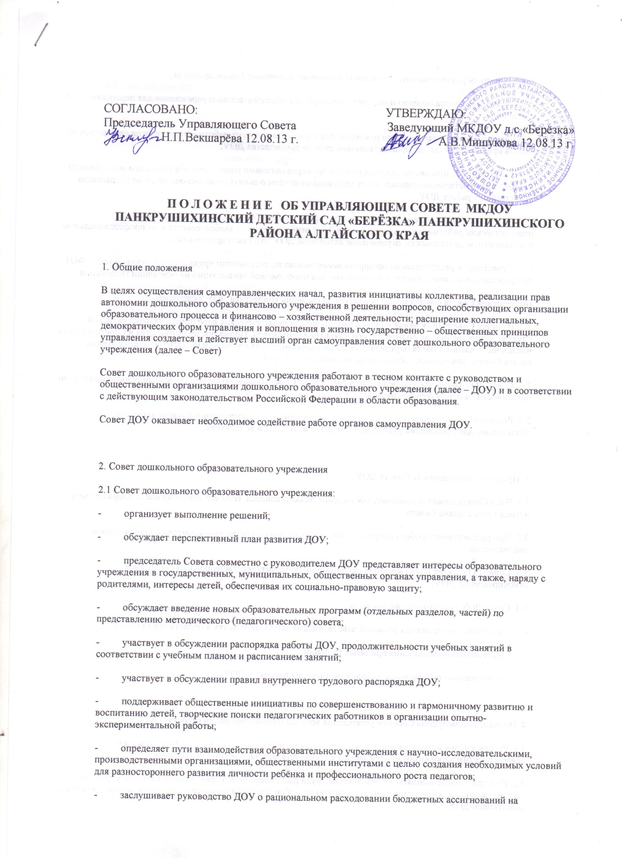

деятельность образовательного учреждения; указывает источники финансирования;

- согласует централизацию и распределение средств образовательного учреждения для перспективы его развития;

- заслушивает отчёты о работе руководителя учреждения, других работников, вносит на рассмотрение Совета предложения по усовершенствованию работы руководства ДОУ;

- знакомится с итоговыми документами по проверке органами управления образованием деятельности данного образовательного учреждения и заслушивает отчёты о выполнении мероприятий по устранению недостатков в работе ДОУ;

- в рамках действующего законодательства принимает необходимые меры, ограждающие педагогических работников и руководство ДОУ от необоснованного вмешательства в их профессиональную и должностную деятельность; ограничение автономии ДОУ, его самоуправляемости;

- участвует в распределении поощрительных выплат по результатам труда стимулирующей части ФОТ, по представлению заведующего и с учетом мнения профсоюзной организации на основании Положения.

Все решения Совета своевременно доводятся до сведения коллектива ДОУ, родителей.

2.2. В состав Совета ДОУ могут входить представители педагогических работников, психологической службы, общественности, родителей, представители учредителя. Норма представительства в Совете и общая численность членов Совета определяются общим собранием коллектив а ДОУ. При очередных выборах состав Совета, как правило, обновляется не менее чем на треть.

2.3. Совет ДОУ собирается не реже 2раз в год. Члены Совета образовательного учреждения выполняют свои обязанности на общественных началах.

2.4. Решения Совета, принятые в пределах его компетенции и в соответствии с законодательством обязательны для исполнения руководителем ДОУ, всех членов коллектива.

3. Права и ответственность Совета ДОУ

3.1. Член Совета может потребовать обсуждение любого вопроса, если его предложение поддержит треть членов всего состава Совета.

3.2. При рассмотрении любого вопроса Совет может создавать временные комиссии с привлечением специалистов.

3.3. Совет ДОУ имеет право внесения предложений по усовершенствованию работы органов самоуправления ДОУ.

3.4. Совет ДОУ несёт ответственность за:

- соответствие принятых решений действующему законодательству в области образования;

- организацию выполнения принятых решений;

- организацию оптимальных условий пребывания ребёнка в ДОУ.

4. Порядок рассмотрения Советом учреждения вопроса о стимулировании работников ДОУ

4.1. Распределение вознаграждений осуществляется по итогам каждого месяца. Вознаграждения педагогическим работникам присуждаются в соответствии с настоящим Положением.

4.2. Поощрительные выплаты по результатам труда распределяются Управляющим Советом учреждения, обеспечивающим демократический, государственно-общественный характер управления, по представлению заведующей ДОУ.

4.3. Заведующая ДОУ представляет Управляющему Совету учреждения аналитическую информацию о показателях деятельности работников, являющихся основанием для их премирования.

4.4. Управляющий Совет учреждения принимает решение о премировании и размере премии большинством голосов открытым голосованием при условии присутствия не менее половины членов Управляющего Совета. Решение Управляющего Совета оформляется протоколом. На основании протокола Управляющего Совета учреждения заведующая издает приказ о премировании.

Информация о премировании объявляется на собраниях, педсоветах и вывешиваться на стендах.

5. Порядок документирования

Управляющий Совет разрабатывает план работы, ведёт протоколы заседаний, протоколы о дополнительных выплатах из стимулирующего фонда, отчёты о работе.

Руководитель организует хранение документации Управляющего Совета ДОУ.

Примечание. Положение обсуждается и принимается на общем собрании коллектива.